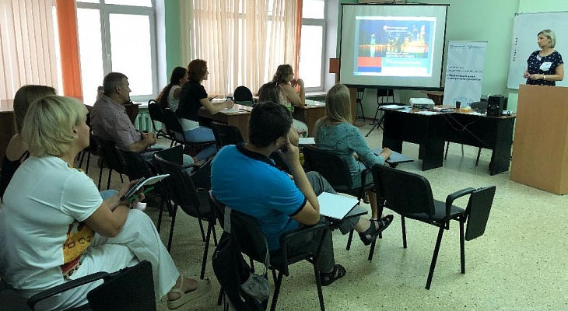
С 19 по 20 августа на базе Саратовского социально-экономического института РЭУ имени Г. В. Плеханова в рамках цикла семинаров «Жизненный цикл экспортного проекта» проходил 5-ий по счету экспортный семинар по теме: «Финансовые инструменты экспорта».
Данное мероприятие было организовано Центром поддержки экспорта Саратовской области, Учебным центром ТПП Саратовской области и Саратовским социально-экономическим институтом РЭУ имени Г. В. Плеханова.
Участниками семинара стали представители субъектов малого и среднего предпринимательства Саратовской области – ООО «АРГО», ООО «ФИНАНСЫ И БЮДЖЕТ», ООО «ЭЛЕМЕНТ», ООО «РИАР ХОЛДИНГ» и многие другие.
В семинаре на практических примерах был показан порядок расчета стоимости экспортного контракта; представлены инструменты финансирования внешнеторговой сделки и алгоритм выбора наиболее релевантных из них с учетом условий экспортного контракта; проанализированы потенциальные финансовые риски, связанные с кредитованием иностранного покупателя, использованием различных методов платежей и работой зарубежных банков, и сформулированы этапы ведения переговоров с институтом государственной финансовой поддержки экспорта при запросе финансирования.
Семинар проходил в очном формате, включающем практические занятия с решением реальных бизнес-кейсов.
По окончании семинара участники смогли задать тренеру интересующие их вопросы, а также обменяться опытом и знаниями.
После успешного прохождения итогового тестирования все участники получили Сертификат слушателя Школы экспорты РЭЦ.

